OBJAVA ZA MEDIJE

U HRVATSKOJ AKADEMIJI ZNANOSTI I UMJETNOSTI ODRŽAN SKUP
BAŠTINA I LOKALNI RAZVOJ: UZ OSVRT NA FRANCUSKO ISKUSTVO KULTURNIH POLITIKA

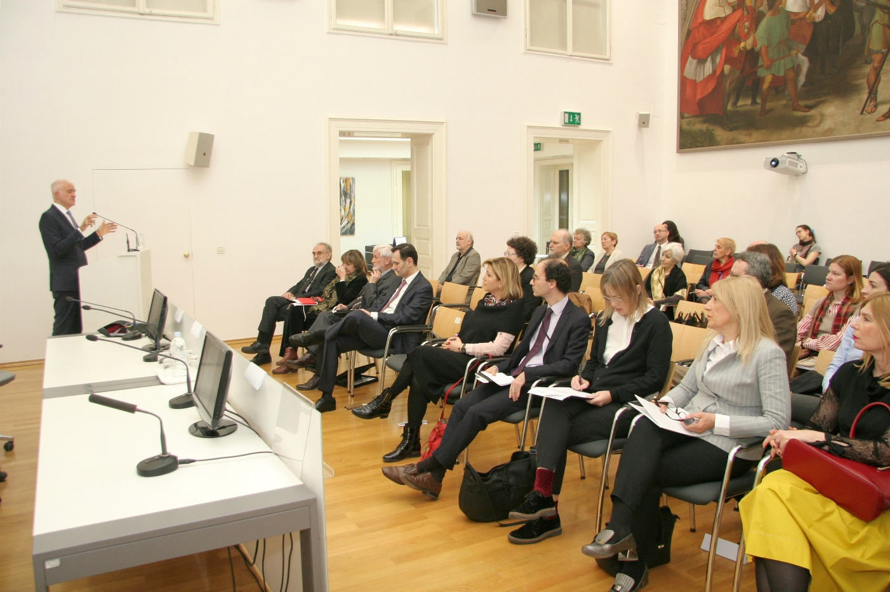

Zagreb, 29. ožujka 2018. – U povodu Festivala Frankofonije i Europske godine kulturne baštine, Znanstveno vijeće za kazalište, film, radio i televiziju Hrvatske akademije znanosti i umjetnosti i Prokultura – Opservatorij kulturnih politika – Split organizirali su u četvrtak 29. ožujka u Knjižnici HAZU skup na temu Baština i lokalni razvoj: uz osvrt na francusko iskustvo kulturnih politika. Predsjednik HAZU akademik Zvonko Kusić podsjetio je na važnost i ulogu kulture i umjetnosti u očuvanju hrvatskog nacionalnog identiteta, na što je još prije stoljeće i pol podsjećao utemeljitelj Akademije Josip Juraj Strossmayer. Po njegovim riječima, ulaganja u kulturu i umjetnost uvijek su nedovoljna jer ne donose brze rezultate, ali dugoročno se uvijek isplate, što pokazuje upravo primjer Francuske koja kulturu koristi kao dio razvojne politike. Savjetnik za kulturu u francuskom veleposlanstvu Guillaume Colin izrazio je zadovoljstvo time što Francuzi mogu sa svojim partnerima iz Hrvatske podijeliti iskustvo vlastitih javnih politika. „Mi kroz oči svoga partnera otvoreno gledamo u vlastita iskustva", kazao je Colin.
Načelnica Sektora za razvoj kulture i umjetnosti u Ministarstvu kulture Nevena Tudor Perković naglasila je važnost očuvanje nacionalne baštine i kulture u cjelini. „Kulturna baština je zajednička europska vrijednost. Bit kulture je dijalog, a kultura ima posebnu važnost i u poticanju društvenoga rasta“, kazala je Tudor Perković.
Dr. sc. Nansi Ivanišević, osobna izaslanica Predsjednice Republike Hrvatske u Međunarodnoj organizaciji Frankofonije, bivša ministrica prosvjete i športa i predsjednica Prokulture, istaknula je važnost širine kulturnih politika te potrebu dijaloga koji pruža kultura. „Organizacijom ovog skupa želimo omogućiti susret stručnjaka iz različitih područja kulturnog života s ciljem razmjena teorijskih i praktičnih znanja te funkcioniranja kulturnih politika prema baštini u svjetlu francuskog iskustva, rekla je Ivanišević. Napomenula je da se francuska inačica kulturnih politika razvija u suradnji brojnih partnera pod vodstvom Ministarstva kulture i komunikacija već više od šezdeset godina, uz naglasak na očuvanju jezika i baštine, razvoju umjetnosti te afirmaciji francuske kulture unutar nacionalnih granica, unutari Europske unije, kao i na globalnoj razini.
Predsjednik saborskog Odbora za vanjsku politiku i bivši ministar vanjskih poslova dr. sc. Miro Kovač govorio je o baštini u službi hrvatske vanjske politike. Podsjetio je da je aktivna promidžba hrvatske kulturne baštine bila važna u uklanjanju predrasuda o Hrvatskoj i Hrvatima 1990-ih i 2000.-ih godina. „Slika o Hrvatskoj u svijetu se dramatično promijenila na bolje ako kao polaznu točku uzmemo 1990.", istaknuo je Kovač dodavši kako još uvijek ima prostora za poboljšanje slike o Hrvatskoj i Hrvatima, što je moguće postići učinkovitom promidžbom kulturne baštine i koordiniranim djelovanjem hrvatskih institucija, u čemu Francuska može biti dobar primjer.
Nada Zgrabljić Rotar govorila je o osnivanju muzeja medija što bi, smatra, pomoglo medijskoj pismenosti te zaštiti medijske tiskane i audiovizualne kulturne baštine, dok su predsjednik Znanstvenog vijeća za kazalište, film, radio i televiziju akademik Boris Senker i dr. sc. Martina Petranović govorili o projektu osnutka kazališnog muzeja.
Na skupu su govorili i Bosiljka Perić Kempf, Daniela Angelina Jelinčić te Barbara Vujanović.

Marijan Lipovac
Ured za odnose s javnošću i medije HAZU

